Прилепите в България
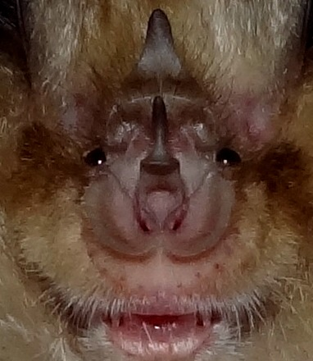
Разположена в регион, представляващ пресечна точка на 4 основни фаунистични комплекса (бореален, неморален, степен и средиземноморски), България приютява около 100 вида бозайници, 30% от които... могат да летят. От общо 39 вида прилепи, обитаващи Европа и прилежащите й острови, у нас са установени 33 вида, групирани в 4 семейства: Подковоноси (Rhinolophidae), Гладконоси (Vespertilionidae), Дългокрили (Miniopteridae) и Булдогови (Molossidae). Някои от тях като средиземноморския подковонос (Rhinolophus blasii) и подковоноса на Мехели (Rhinolophus mehelyi) са типично пещерни, докато други като широкоухият прилеп (Barbastella barbastellus) се крият в хралупи или под хлабави кори на стари дървета. Редица видове са се приспособили за живот сред хората и се чувстват добре както във вече изоставени сгради и минни галерии, така и във фугите на панелни блокове или таваните на обитаеми къщи.
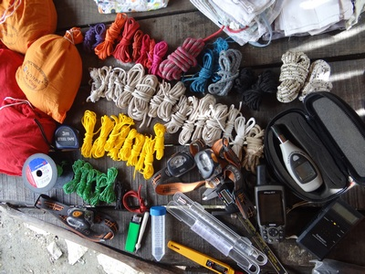
Колкото загадъчни, толкова и вълнуващи за изследване, прилепите притежават редица уникални особености. Те са шампиони до дълголетие сред дребните бозайници (най-старият регистриран прилеп в Европа е живял 41 години) и притежават удивително гъвкав метаболизъм (сърдечната честота на големия нощник (Myotis myotis) може да варира между 680 удара в минута по време на полет до 18 удара в минута по време на хибернация). Храната им е съставена от насекоми и други дребни безгръбначни, а разнообразните им ловни стратегии включват преследване във въздуха, събиране от земята или загребване от водната повърхност. Ехолокацията им е толкова усъвършенствана, че им позволява безпогрешно определяне на размера и разстоянието, на което се намира плячката.
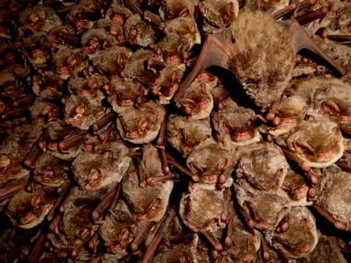
Макар да ги виждаме рядко, прилепите са изключително важни за здравето на екосистемите, тъй като с огромния си апетит предотвратяват каламитета (прекомерното размножаване) на редица вредители. За щастие, в нашата страна числеността на повечето видове се е запазила висока, заради обширните стари гори и големия брой подземни местообитания (до момента у нас са известни над 6000 пещери). Зимните колонии, надхвърлящи 40 000 екземпляра, извеждат страната ни на едно от първите места в Европа, що се отнася до значимостта й за летящите бозайници, и ни правят отговорни за опазването на европейските популации.
Изследванията в България
Изследванията на прилепите в България започват през 20-те години на миналия век. Тогава специалисти от Царския природонаучен музей започват систематизирано да изследват прилепите, пещерите и пещерната фауна. Благодарение на усилията на учени от различни научни институции и НПО през последните години, познанията за летящите бозайници в страната ни се увеличиха значително. Бяха реализирани много значими проекти за проучване разпространението и биологията на много от видовете прилепи в България, популяризиране на тяхното значение, бяха разработени планове за тяхната защита и управление на значимите им местообитания.

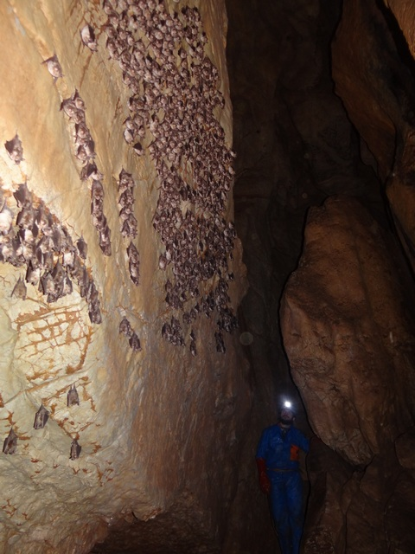
Мониторингът на зимните и летни прилепни убежища е един от ключовите проекти, които бяха реализирани на национално ниво през последните няколко години. Събраните данни за числеността и динамиката на видовете в най-значимите прилепни пещери в периода 2010-2011г. послужиха за планиране и прилагане на различни управленски мерки на местно и регионално ниво. Беше променен дизайна на решетки по входовете на няколко пещери, които се обитават от големи летни колонии. Националната система за мониторинг на биологичното разнообразие (НСМБР) се координира от Изпълнителната агенция по околна среда и е оперативен механизъм, по който се събират данни за проследяване и обобщаване на промените в биологичното разнообразие на Република България в дългосрочен план.
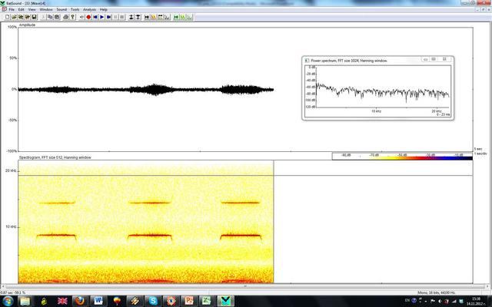
През 2007 г. отвори врати Международната станция за изследване на прилепите в с. Табачка, Русенско към Института по орнитология Макс Планк. В станцията ежегодно пристигат учени от цял свят, за да изучават поведението и сензорната екология на летящите бозайници. Резултатите от десетките реализирани вече проекти са публикувани в най-реномираните световни научни издания.
На територията на няколко национални и природни парка бяха реализирани теренни проучвания за видовия състав, числеността и значимостта на различните прилепни убежища. Наред с регионалните изследвания бяха осъществени и няколко аутекологични проекта насочени към конкретни видове. В периода 2003-2009 г. бяха разкрити интересни детайли от екологията, поведението и популационната генетика на горско-живеещият бехщайнов нощник (Myotis bechsteinii) в Странджа и Западна Стара планина. През 2010 г. беше изследван хранителния спектър на двата вида двойници Myotis myotis и M. blythii в Поломието. През 2012 г. беше проучена степента на уязвимост на прилепите в процеса на развитие на мрежата от ветроенергийни паркове в агроландшафтите в Североизточна България.
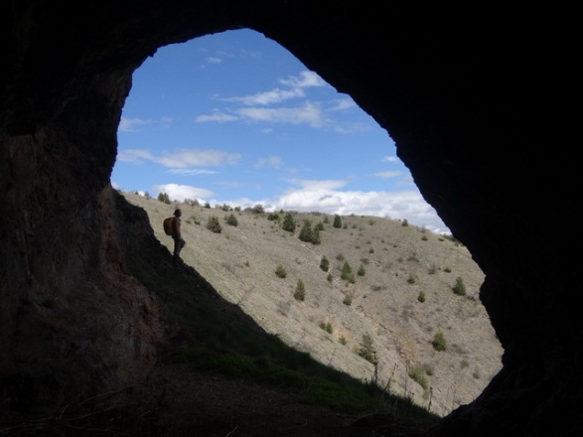
В края на март 2013 г. успешно завърши най-мащабното по рода и обхвата си досега картиране на прилепите и техните местообитания в България. Наред с изследвания на редица видове и природни местообитания в мрежата от защитените зони от екологичната мрежа Натура 2000, в периода 2011-2013 г. беше актуализирана и значително разширена информацията за статуса, числеността и състоянието на прилепите в над 1500 находища като пещери, минни галерии, тунели, изоставени сгради, мостове, бункери, каптажи и други. Резултатите са обобщени в богата база от данни, включваща хиляди файлове от снимкови материали, GPS данни, ултразвукови записи и справочни таблици. Изготвени са карти и модели за разпространението на видовете, изчислена е националната численост на 12 вида прилепи, пресметната е площта на местообитанията със средно и високо качество за всеки изследван вид, оценени са степента на свързаност и фрагментираност за горските видове, пресметнати са площите на територии с влошено качество и т.н.
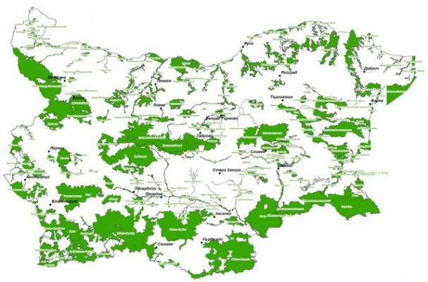
Прилепите и закона

Всичките 33 вида прилепи установени в България са строго защитени от Закона за биологичното разнообразие (Приложение 2 и Приложение 3). В международен план видовете са защитени от Споразумението за опазване на популациите на европейските прилепи (EUROBATS), Бернската конвенция за опазване на дивата европейска флора и фауна и нейните местообитания, Бонската конвенция за опазване на мигриращите видове диви животни и Директива 92/43/ЕЕС на Европейския съюз за опазване на природните местообитания и на дивата флора и фауна (Директива за хабитатите). Общо тринайсет вида (10 пещеролюбиви и 3 горски) са определени като целеви за опазване в рамките на европейската екологичната мрежа Натура 2000. Забранено е убиването, нараняването, безпокойството и препарирането на прилепи, както и притежаването, пренасянето и търговията със живи или мъртви екземпляри. Заради високата чувствителност на летящите бозайници по време на зимен сън и отглеждане на малките, достъпът до всички значими прилепни пещери през тези периоди е ограничен, включително що се отнася до провеждането на организирани спелеоложки прояви.
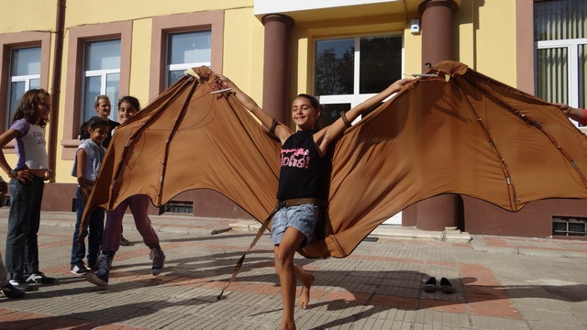
Международна нощ на прилепите
Международната нощ на прилепите цели да запознае широката общественост с удивителния начин на живот и значението на тези бозайници за равновесието в природата. Събитието е част от поетите ангажименти в рамките на Споразумението EUROBATS (http://www.eurobats.org/), което изисква изпълнение на редица конкретни ангажименти, свързани с опазване на прилепите и техните местообитания.


Започнала като инициатива през 1990 г. в Европа, Нощта на прилепите днес се организира в повече от 30 държави, далеч надхвърлящи пределите на „Стария континент“. В България честването й се е превърнало в традиционно събитие очаквано с интерес в десетки населени места в цялата страна. Освен в София, Пловдив, Бургас, Русе и други големи градове, Нощта на прилепите се провежда и в по-малки градчета и села където местните жители имат пряк контакт с дивите животни.
Чрез увлекателни научно-популярни презентации, изкуство и игри, специалистите целят да провокират любопитството към прилепите и природата, както на децата, така и на възрастните. Инициативата редовно се подпомага от Министерството на околната среда и водите.
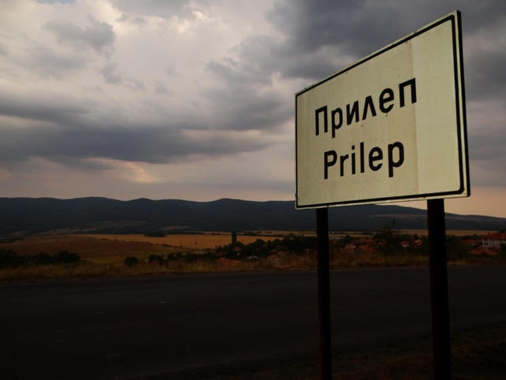
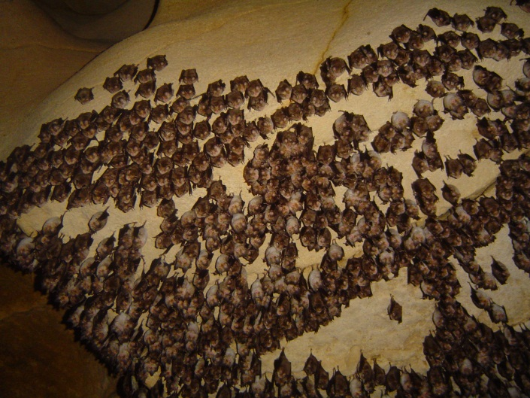
*България се присъедини към Споразумението за опазване на популациите на европейските прилепи (EUROBATS) през 1999 г.

Повече за изследванията на прилепите в България можете да научите оттук:
Център за изследване и защита на прилепите към НПМ-БАН
http://www.nmnhs.com/bat-research-and-conservation-centre-bg.html (на български)
http://www.nmnhs.com/bat-research-and-conservation-centre-en.html (на английски)
Зелени Балкани – богата справочна страница за прилепите в България
http://www.greenbalkans.org/prilepi/index.php?cli_lang=BG
Станция за изследване на прилепите, Табачка
http://www.orn.mpg.de/107656/Bulgarian (на български)
http://www.orn.mpg.de/52153/TBRS (на английски)
Национална система за мониторинг на биологичното разнообразие (НСМБР)
http://eea.government.bg/biodiversity/bg/nsmbr
Фейсбук страница „За Прилепите“
https://www.facebook.com/groups/285734961487851/

Снимки: Боян Петров и архив ЦИЗП/НПМ, 9.04.2013 г.

